

**CST em Análise e Desenvolvimento de Sistemas**

Nativo Hotel

ACMV – ACMV Sistemas

**ESPECIFICAÇÃO DE REQUISITOS DE SOFTWARE**

Victor Hugo Machini 10482212577

Presidente Prudente – SP

09/2022

SUMÁRIO

**CAPÍTULO 1 – Introdução**

* 1. Objetivo ........................................................................................................
  2. Escopo ..........................................................................................................

1.3 Definições, Siglas e Abreviações ..................................................................

1.4 Referências ...................................................................................................

1.5 Informações Adicionais .................................................................................

1.5.1 Dados da Instituição ............................................................................

1.5.2 Descrição da Empresa, Histórico, Ramo de Atividade, Descrição do

Setor de Informática ......................................................................................

1.5.3 Legislação de Software ........................................................................

1.6 Visão Geral ....................................................................................................

**CAPÍTULO 2 – Descrição Geral do Produto**

2.1 Estudo de Viabilidade. ...................................................................................

2.1.1 Justificativa para a alternativa selecionada.......................................

2.2 Funções do Produto.......................................................................................

2.3 Característica do Usuário...............................................................................

2.4 Limites, Suposições e Dependências ............................................................

2.5 Requisitos Adiados.........................................................................................

**CAPÍTULO 3 – Requisitos Específicos**

3.1 Diagrama de Casos de Uso ............................................................................

3.1.1 Especificações de Casos de Usos ...............................................................

3.1.1.1 Diagramas de Atividades para Casos de Usos .........................................

3.2 Requisitos de Interface Externa ....................................................................

3.2.1 Interfaces do Usuário ................................................................................

3.2.2 Interfaces de Software...............................................................................

3.2.3 Interfaces de Sistema ................................................................................

3.2.4 Interfaces de Hardware .............................................................................

3.2.5 Interfaces de Comunicação ......................................................................

3.3 Outros Requisitos .........................................................................................

3.4 Modelo Conceitual .......................................................................................

**APÊNDICE 1 – ESTUDO DE VIABILIDADE ........................................................**

**APÊNDICE 2 – PROTÓTIPOS E RELATÓRIOS DE ANÁLISE ..........................**

**APÊNDICE 3 – PROCEDIMENTOS BÁSICOS DE INSTALAÇÃO E CONFIGURAÇÃO INICIAL DO SOFTWARE**

**ANEXO 1 – REFERÊNCIAS .................................................................................**

**Capítulo 1**

**INTRODUÇÃO**

* 1. **Objetivo**

Este documento tem por objetivo apresentar os requisitos que o sistema deve atender em diferentes níveis de detalhamento. Dessa forma, serve como acordo entre as partes envolvidas – cliente e analista/desenvolvedor.

**1.2 Escopo**

O software será chamado de ACVM e terá como objetivo auxiliar no gerenciamento de uma empresa do ramo de hotelaria, através de um controle de hóspedes, funcionários, fornecedores, produtos, serviços, acomodações e despesas, visando facilitar a organização e o atendimento dos seus clientes. Dessa forma, o software auxiliará no gerenciamento de pessoas, produtos, serviços, acomodações e despesas do hotel. Nessa perspectiva, o sistema visa melhorar o desempenho geral do hotel organizando os fluxos de funcionamento, sejam eles internos, sejam eles externos.

Através do armazenamento e gerenciamento dos dados inseridos no sistema, será possível realizar a consulta e emissão de relatórios por parte da gestão do local. Diante disso, será possível realizar uma métrica sobre o desenvolvimento da empresa e, consequentemente, trazer novas estratégias para controle de desempenho e desenvolvimento de serviços.

O sistema contemplará as funcionalidades de cadastro de hóspedes, funcionários, fornecedores, produtos, serviços, tipos de acomodações e controle de despesas, confirmação de check-in e check-out.

Diante de um estudo de caso prévio sobre o gerenciamento do hotel, percebe-se que a agilidade e a melhoria no atendimento dos clientes são de suma importância para a consolidação de um excelente atendimento.

O sistema contemplará a funcionalidade de implementação de cadastro de hóspedes, que pode ser realizada mediante uma reserva prévia solicitada via internet ou diretamente no balcão do hotel, de modo que ambas as opções devem ser mediadas por um funcionário do hotel, isto é, de uma instância que fará a inserção das informações no sistema. Dessa forma, é importante salientar que uma reserva prévia está intrinsecamente vinculada com a opção de pré-cadastro de hóspedes, de forma que se faz necessário a solicitação de alguns dados por parte do funcionário no ato da reserva, como: dados pessoais, período de hospedagem e tipo de acomodação escolhida pelo hóspede. Além disso, a funcionalidade deve solicitar a quantidade de pessoas de até 17 anos que estarão hospedadas com o hóspede e também as maiores de 17 anos. Ademais, a funcionalidade de gerenciamento de hóspedes deve permitir a escolha do tipo de cancelamento que será realizado, caso o hóspede não compareça. A funcionalidade de gerenciamento de hóspedes deve permitir que todas as informações fornecidas pelo hóspede no ato do cadastro sejam inseridas no cadastro geral da hospedagem após a confirmação do check-in.

A funcionalidade de gerenciamento de funcionários deve contemplar o cadastro das informações dos colaboradores. Assim, essa funcionalidade deve permitir a consulta geral da situação do funcionário, cadastro de novos funcionários, alterações de cargos, setor, salário e baixa nos desligamentos de funcionários.

A funcionalidade de gerenciamento de fornecedores externos deve contemplar a consulta e o cadastro de fornecedores mediante a inserção dos dados pessoais do mesmo, agilizando, assim, a compra de produtos, consulta de fornecedores cadastrados e a inclusão de novos fornecedores no sistema.

Quanto ao gerenciamento de produtos, esse deve ser feito através do devido cadastro prévio do produto no sistema, de forma que os produtos devem estar vinculados com os seus respectivos fornecedores, juntamente com o número da nota fiscal (NFE). Dessa forma, os produtos serão incrementados ou decrementados em sua quantidade a medida em que ocorre a aquisição de produtos pelo hotel ou pelo consumo dos hóspedes.

Quanto à funcionalidade de gerenciamento de serviços, essa deve contemplar a inclusão de um novo serviço no sistema, baixa em serviços realizados, abertura de um tipo de serviços e visualização dos status de serviços contratados no ato ou durante a hospedagem.

Quanto à funcionalidade do controle dos tipos de acomodações, esse deve ser feito através da visualização do status da sua disponibilidade, isto é, através da consulta nas reservas atuais e também no cadastro dos hóspedes ativos. Além disso, a funcionalidade de gerenciamento de tipos de acomodações deve permitir o cadastro de acomodações, solicitando o tamanho da acomodação, capacidade de pessoas permitidas, localização do tipo de acomodação e descritivo dos itens que a acomodação possui.

A funcionalidade de controle de despesas deve contemplar o registro do fornecedor, a data da despesa/compra, data de vencimento, o valor total, valor do desconto, número da nota fiscal ou do documento comprobatório. Além disso, deve permitir o registro das despesas que tiverem sido quitadas, juntamente com o registro do pagamento, bem como valores de juros e multas.

Por fim, a funcionalidade de confirmação de check-in verifica os dados do hóspede (cliente) na recepção do hotel para iniciar sua estada, portanto, faz-se necessário a inserção dos dados contidos no momento da efetivação da reserva para que o sistema verifique se as informações do hóspede já foram previamente validadas.

Ademais, no momento do check-out, o funcionário insere os dados referentes a hospedagem (número da hospedagem) no sistema para que o mesmo verifique os valores de consumo e tarifas de serviços realizados para o hóspede, emitindo, assim, as formas de pagamentos possíveis para a finalização da hospedagem.

O sistema emitirá relatórios de contas a pagar, reservas por período, reservas por tipo de quarto em um período, consumo de hospedagem de quartos, consumo de hospedagem de clientes e relatório de quartos disponíveis.

O software trará inúmeros benefícios para a empresa, como: um excelente controle das entidades internas e externas, agilizando, assim, os serviços de atendimento, serviços financeiros e melhora das estratégias comerciais em conjunto com os seus fornecedores e clientes. Ademais, como o sistema contempla o controle de cadastro de funcionários, faz-se mister dizer que essa funcionalidade trará uma panorâmica gestão e uma excelente organização dos seus colaboradores ativos.

**1.3 Definições, Siglas e Abreviações**

|  |  |
| --- | --- |
| Termos/Siglas/Abreviações | Significado |
| ERS | Especificação de Requisitos de Software |
| ACVM | Nome do sistema de software desenvolvido para o gerenciamento de hotéis. |
| SGBD | Sistema de Gerenciamento de Banco de Dados |
| Login | Termo em inglês que significa ter acesso a algo no meio digital, como uma conta de e-mail, um site, um serviço ou mesmo aparelhos como computadores e smartphones. O seu login, geralmente aliado a uma senha, é a sua identidade de acesso. |
| Memória RAM  (Random Access Memories) | Tipo de memória que permite a leitura e escrita de arquivos e dados no computador |
| Memória ROM  (Read-Only Memory) | Tipo de memória que permite somente a leitura de dados, guardando dados de firmwares e softwares importantes para a inicialização ou funções básicas do computador. |
| IDE (Integrated Development Environment) | Ambiente de Desenvolvimento Integrado. É um software para criar aplicações que combina ferramentas comuns de desenvolvimento em uma única interface gráfica do usuário (GUI). |
| GUI (Graphic User Interface) | Interface Gráfica do Usuário. É um modelo de interface do utilizador de uma aplicação que permite a interação com os dispositivos digitais através de elementos gráficos. |
| NFE | Nota fiscal eletrônica. Documento digital que formaliza a venda de produtos e serviços,seja no ambiente físico ou virtual |
| MySQL | Sistema de gerenciamento de banco de dados relacional de código aberto, utilizado como ferramenta auxiliar para o software ACVM |

**1.4 Referências**

|  |  |  |  |
| --- | --- | --- | --- |
| Nº | Título | Data Aquisição | Responsável pelo Fornecimento |
| 1 | Ficha Nacional de Registro de Hóspedes | 20/10/2022 | Site: http://www.admh.com.br/manualweb/index.html?fnrh.htm |
| 2 | - | - | - |
| 3 | - | - | - |
| 4 | - | - | - |

**1.5 Informações Adicionais**

**1.5.1 Dados da Instituição**

Universidade do Oeste Paulista(Unoeste) - Faculdade de Informática de Presidente Prudente(FIPP) José Bongiovani, 700 – Cidade Universitária, Bloco-H 1ºAndar.

Fone: (18) 3229 – 1060.

**1.5.2 Dados da Empresa**

O Nativo Hotel está estabelecido no mercado desde 2022 quando iniciou  
suas atividades no ramo de hotelaria. Dessa forma, nativo hotel é uma empresa de prestação de serviços que se diferencia completamente de outras empresas do ramo comercial. Possui sede na cidade de Presidente Prudente, interior de São Paulo, onde presta serviços de hospedagem de pessoas. A empresa hoje possui 12 funcionários, sendo 2 gerentes, 1 supervisor, 2 secretárias, 3 Técnicos em Eletrotécnica e 2 analistas de suporte computacional.

**1.5.3 Legislação de Software (Não listado)**

**1.6 Visão Geral**

Este documento está totalmente dividido de maneira clara e objetiva em capítulos com tópicos e subtópicos, apêndices e anexos.

O Capítulo 2 fornece uma descrição geral do produto, tendo como público-alvo os clientes. Dessa forma, esse capítulo é uma síntese dos requisitos que o sistema deverá atender para auxiliar ao negócio do cliente. São descritos todos os aspectos do software e equipamentos necessários para o seu devido funcionamento. Ainda neste capítulo estarão descritas todas as funções, interfaces e conteúdos de relatórios.

No Capítulo 3, os requisitos descritos no capítulo 2 são detalhados ao ponto de serem úteis para os analistas e programadores do sistema. São apresentados também as suas funcionalidades, o modo de desenvolvimento e as principais características. Contém o Diagrama de Caso de Uso, suas especificações, requisitos de interface e Modelo Conceitual.

No Capítulo 4, são apresentados os Diagramas de interação e de classes, bem como o mapeamento objeto-relacional para a definição da base de dados. A partir dele, o desenvolvedor estará apto para compreender todos os requisitos do sistema, podendo transportá-los para o computador.

Por fim, são apresentados os apêndices, em que são inseridos o estudo de viabilidade para o software, os protótipos das telas do sistema, utilizadas na interface com o usuário e os procedimentos básicos de instalação e configuração do software. Além disso, no apêndice 2, possui os protótipos de tela do sistema ACMV, de forma que nele estão contidos as interfaces de cadastro,consulta, movimentações e relatórios do sistema, garantindo, assim, uma maior compressão da GUI(Graphical User Interface).

**2.1 Estudo de Viabilidade**

Em relação a parte física do sistema, faz-se necessário uma configuração mínima para que o mesmo se porte de forma fluida para as operações diárias. Se tratando de um sistema WEB, será necessário a utilização do navegador Google Chrome ou Mozilla Firefox. Além disso, o processador deverá ser, no mínimo, um Intel Core i3, 8GB de memória RAM, monitor, teclado e mouse. Dessa forma, a empresa trabalhará com essas configurações em todas as máquinas administrativas utilizadas. O software será desenvolvido utilizando a linguagem de programação JavaScript e terá como auxílio o NodeJS, HTML e CSS. A IDE utilizada será o Visual Studio Code. Ademais, como forma de gerenciar os dados armazenados será utilizado o gerenciador de banco de dados MySQL. Assim, a integração e a instalação do SGBD serão realizadas no momento do desenvolvimento do back-end do software.

**2.1.1 Justificativa para a alternativa selecionada**

Foi escolhida a alternativa sistema web ao invés de um software instalável em desktop pelo custo-benefício adequado para a empresa e devido à alta escalabilidade, entre essa algumas outras vantagens como: redução drástica de investimento em computadores, hardware, novos softwares e compatibilidade entre eles.

O sistema web precisará apenas de um computador de configuração média para se conectar à internet, porém não é necessário nenhum outro software instalado além do seu navegador de internet, ao passo que um sistema em desktop necessitaria da instalação individual em cada computador, bem como atualização individual em caso de melhorias no software, gerando um gasto maior de tempo.

Benefícios adicionais da opção escolhida são a maior integração, informações precisas e atualizadas sobre o que está acontecendo na empresa, bem como a possibilidade de colaboradores, clientes, fornecedores e parceiros acessarem o sistema e consultarem informações de qualidade sobre seus processos, status de pedidos, entre outros dados relevantes ao crescimento do negócio.

**2.1.2 Tabela de custos**

Os custos necessários à implantação do sistema ACMV estão discretizados na tabela abaixo:

|  |  |  |  |  |
| --- | --- | --- | --- | --- |
| **Recurso** | **Quantidade necessária** | **Situação** | **Custo unitário** | **Custo total** |
| Computador | 10 | Já adquiridos | R$ 0,00 | R$ 0,00 |
| Licença Windows | 10 | Já adquiridos | R$ 0,00 | R$ 0,00 |
| Licença MYSQL | 1 | Adquirir | R$ 0,00 | R$ 0,00 |
| Hospedagem do sistema | 1 | Adquirir | R$ 250,00 | R$ 250,00 |
| Provedor de internet | 1 | Já adquirido | R$ 200,00 | R$ 200,00 |

**Capítulo 2**

**DESCRIÇÃO GERAL DO PRODUTO**

**2.2 Funções do Produto**

|  |  |  |  |  |  |
| --- | --- | --- | --- | --- | --- |
| **Referência** | **Função** | **Visibilidade** | **Atributo** | **Detalhe** | **Categoria** |
| **RF_B1** | Gerenciar Pessoas | Evidente | Tolerância a falhas | *TBD | Obrigatório |
| **RF_B2** | Gerenciar produtos | Evidente | Tolerância a falhas | *TBD | Obrigatório |
| **RF_B3** | Gerenciar despesas | Evidente | Tolerância a falhas | *TBD | Obrigatório |
| **RF_B4** | Gerenciar Serviços | Evidente | Tolerância a falhas | *TBD | Obrigatório |
| **RF_B5** | Gerenciar acomodações | Evidente | Tolerância a falhas | *TBD | Obrigatório |
| **RF_B6** | Gerenciar tipos de acomodações | Evidente | Tolerância a falhas | *TBD | Obrigatório |
| **RF_F1** | Efetuar Reserva | Evidente | Tolerância a falhas | *TBD | Obrigatório |
| **RF_F2** | Efetuar pré cadastro | Evidente | Tolerância a falhas | *TBD | Obrigatório |
| **RF_F3** | Efetuar check-in | Evidente | Tolerância a falhas | *TBD | Obrigatório |
| **RF_F4** | Efetuar hospedagem | Oculta | Persistência | *TBD | Obrigatório |
| **RF_F5** | Associar produtos ao frigobar | Evidente | Tolerância a falhas | *TBD | Obrigatório |
| **RF_F6** | Efetuar vendas serviços de quarto | Evidente | Tolerância a falhas | *TBD | Obrigatório |
| **RF_F7** | Associar vendas a hospedagem | Evidente | Tolerância a falhas | *TBD | Obrigatório |
| **RF_F8** | Efetuar baixa de serviços | Evidente | Tolerância a falhas | *TBD | Obrigatório |
| **RF_F9** | Efetuar Vendas | Evidente | Tolerância a falhas | *TBD | Obrigatório |
| **RF_F10** | Associar frigobar / hospedagem | Evidente | Tolerância a falhas | *TBD | Obrigatório |
| **RF_F11** | Efetuar check-out | Evidente | Tolerância a falhas | *TBD | Obrigatório |
| **RF_F12** | Efetuar pagamento | Evidente | Tolerância a falhas | *TBD | Obrigatório |
| **RF_F13** | Finalizar hospedagem | Oculta | Tolerância a falhas | *TBD | Obrigatória |
| **RF_F14** | Liberar acomodação | Oculta | Tolerância a falhas | *TBD | Obrigatória |
| **RF_F15** | Efetuar compras | Evidente | Tolerância a falhas | *TBD | Obrigatória |
| **RF_F16** | Efetuar baixa contas a pagar | Evidente | Tolerância a falhas | *TBD | Obrigatória |
| **RF_S1** | Emitir relatório de disponibilidade | Evidente | Tempo de Resposta | Máximo de 30 s | Obrigatório |
| Filtros: Período, Tipo |
| **RF_S2** | Consultar tipos de acomodações | Evidente | Tempo de Resposta | Máximo de 30 s | Obrigatório |
| **RF_S3** | Emitir relatório de extrato do check-out | Evidente | Tempo de Resposta | Automático no momento da realização do check-out | Obrigatório |
| Filtros: Período, número quarto |
| **RF_S4** | Emitir relatório de Contas a pagar | Evidente | Tempo de Resposta | Máximo de 30 s | Obrigatório |
| **RF_S5** | Emitir relatório de Reservas por período | Evidente | Tempo de Resposta | Máximo de 30 s | Obrigatório |
| Filtro: Período |
| **RF_S6** | Emitir relatório de Reservas por tipo de acomodação | Evidente | Tempo de Resposta | Máximo de 30 s | Obrigatório |
| **RF_S7** | Emitir relatório de Consumo por quarto | Evidente | Tempo de Resposta | Máximo de 30 s | Obrigatório |
| **RF_S8** | Emitir relatório de quartos vagos. | Evidente | Tempo de Resposta | Máximo de 30 s | Desejável |
| **RF_S9** | Emitir relatório de fechamento financeiro mensal | Evidente | Tempo de Resposta | Máximo de 30 s | Obrigatório |
| Filtro: Período |
| **RF_S10** | Emitir relatório de Balanço. |  | Tempo de Resposta | Máximo de 30 s | Obrigatório |
| Filtro: Período |
|  |  |  |  |  |  |

**\*TBD = Transação em banco de dados**

**2.3 Características do Usuário**

Os colaboradores do hotel possuem os requisitos de conhecimento necessários para o uso do software como ensino médio completo, e conhecimentos avançados em informática. A interface do sistema será desenvolvida de forma intuitiva e síncrona, isto é, deverá mostrar cada etapa dos processos realizados de forma esclarecedora facilitando o entendimento para o uso. Contudo haverá um treinamento em relação ao manuseio do software e logo após a conclusão, será disponibilizado um tutorial como material de apoio com o passo a passo sobre a manipulação das funcionalidades do sistema a fim de sanar dúvidas que o colaborador venha ter ao utilizar a plataforma.

**2.4 Limites, Suposições e Dependências**

O sistema deverá seguir as normas regulamentadas pela lei Federal nº 8.846 (Nota fiscal), Lei da transparência nº 12.741/2012, Lei 12.965/2014 (Marco civil da internet), Lei Geral de Proteção de Dados (13.709/2018) e Lei nº 8.078/90 (Código de Defesa do Consumidor). Caso contrário, poderá sofrer sanções perante as leis nacionais. Não será permitido fornecer para terceiros, mediante pagamento ou não, os dados de fornecedores, colaboradores e hóspedes, salvo sob mandado judicial conforme previsto em lei.

A máquina deverá possuir sistemas operacionais instalados, sendo eles o sistema operacional Windows 10, e configuração mínima de hardware com processador Intel Core i3, 8GB de memória RAM, além de monitor, teclado e mouse.

**3.1 Diagrama de Casos de Uso**

***Autor: Guilherme Soares RA 1042223150***

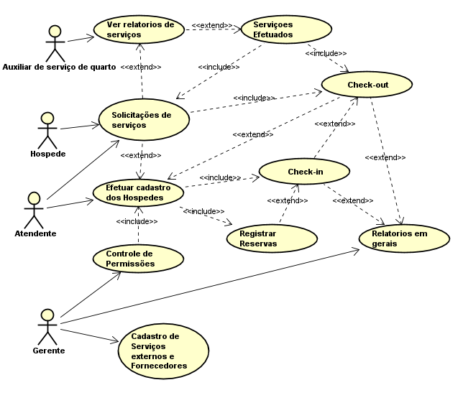

**3.1.1 Especificações de Casos de Usos**

***Autor: Victor Hugo Machini - RA: 10482212577***

|  |  |
| --- | --- |
| **Caso de Uso:** | Efetuar Pré-Cadastro |
| **Referências:** | RF_F2 |
| **Descrição Geral** | Cadastro feito pelo hóspede via internet com informações basicas que será completado pelo funcionário posteriormente |
| **Atores:** | Hóspede, funcionario |
| **Pré-condições:** |  |
| **Garantia de sucesso (Pós-condições):** | Quando o cliente for fazer o check-in constar no sistema o seu pré-cadastro com algumas informações pessoais |
| **Fluxo Básico:** | 1. Hospede preenhe os campos basicos 2. Sistema valida os campos preenchidos conforme Hóspede vai digitando.   Ex: 1 - Verifica se o CPF já consta na base de dados  2 - campos obrigatórios   1. Hóspede clica em pre-cadastro. Gera uma mensagem: “ Pré-cadastro realizado com sucesso. Esperamos você para o check-in (dia e hora)” 2. Sistema realização o pre-cadastro no BD |
| **Fluxo Alternativo** | 1. CPF já cadastrado.   1.1 Mensagem: “Pré-Cadastro já efetuado. ”   1. CPF digitado incorretamente   2.1 Mensagem: “CPF Invalido. Digite novamente”  2.2 Sistema apaga o CPF e dá foco no campo CPF  2.3 Hóspede digita novamente o CPF  2.4 Sistema faz a verificação novamente do CPF. Estando certo, segue para os outros campos. |

***Autor: Carlos Eduardo Nuncio - RA : 10482121131***

|  |  |
| --- | --- |
| **Caso de Uso:** | Efetuar Reserva |
| **Referências:** | RF_F1 |
| **Descrição geral:** | O caso de uso se inicia após o hóspede solicitar formalmente a reserva e fornecer os seus dados pessoais para secretária, que fará a inserção dos dados pessoais e específicos da reserva no sistema. Dessa forma, o caso de uso se efetiva após a realização do pré-cadastro. |
| **Atores:** | Secretária e Hóspede |
| **Pré-condições:** | RF_F2 |
| **Garantia de sucesso (Pós-condições):** | Efetivação da reserva. |
| **Fluxo Básico:** | **1-** A secretária insere os dados cadastrais fornecidos pelo hóspede.  **2-** O sistema verifica os dados e condições inseridos pela secretária e solicita a confirmação.  **3-** A secretária seleciona a opção confirmar os dados.  **4-** O sistema valida os dados inseridos e exibe a mensagem de efetivação da reserva.  **5-** A secretária informa ao hóspede que a reserva foi efetuada com sucesso.  **6-** O Sistema gera e imprime os dados de local e horário do check-in. |
| **Fluxo Alternativo** | **Dados incompletos**  **1.1** - A secretária visualiza a informação do sistema de que estão faltando campos para serem preenchidos e aponta para qual campo deve ser preenchido.  **Condições escolhidas indisponíveis.**  **2.1-** O Sistema emite mensagem de que o tipo de acomodação escolhida não está disponível.  **2.1.2-** OSistema emite a mensagem de que a quantidade de pessoas ultrapassa o limite da acomodação.  **2.1.3-** O Sistema emite a mensagem que a data de entrada e de saída são incongruentes. |

***Autor: Maurício Sanches Alberti - RA: 10482121187***

|  |  |
| --- | --- |
| **Caso de Uso:** | Associar vendas a hospedagem |
| **Referências:** | **RF_F7**, RF_B4, RF_F5, RF_F9, RF_F10, RF_F13, RF_S7 |
| **Descrição geral:** | Os produtos do frigobar consumidos pelo hóspede durante a sua estadia no quarto são contabilizados no valor total a ser pago ao final da hospedagem no hotel. |
| **Atores:** | Secretária |
| **Pré-condições:** | Secretária disponível e finalização da hospedagem (RF_F13) |
| **Garantia de sucesso (Pós-condições):** | Valores de produtos inclusos no valor total a ser pago pela hospedagem |
| **Fluxo Básico:** | 1. Sistema finaliza a hospedagem 2. Sistema checa frigobar associado à hospedagem 3. Sistema checa os produtos associados ao frigobar 4. Sistema checa quais produtos e quantidades foram consumidos naquele frigobar durante a hospedagem 5. Os valores dos produtos consumidos no frigobar são incluídos no valor final da hospedagem |
| **Fluxo Alternativo** | **2.1)** Não há frigobar associado à hospedagem  **2.1.1)** Sistema emite a mensagem de que não houve consumo de produtos durante a hospedagem  **2.1.2)** Sistema finaliza hospedagem apenas com o valor da estadia  **3.1)** Não há produtos associados ao frigobar  **3.1.1)** Sistema emite a mensagem de que não houve consumo de produtos durante a hospedagem  **3.1.2)** Sistema finaliza hospedagem apenas com o valor da estadia |

***Autor: Alan Denis Recupero - 10482120994***

|  |  |
| --- | --- |
| **Caso de Uso:** | **RF_F3 – Efetuar Check-in** |
| **Referências:** | **RF_F3, RF_F1, RF_F4** |
| **Descrição geral:** | Quando da chegada do hóspede (cliente) na recepção do hotel para iniciar sua estada, faz-se necessário a realização do check-in efetivando a reserva em hospedagem. |
| **Atores:** | Funcionário (Recepcionista) |
| **Pré-condições:** | **RF_F1 – Efetuar Reserva** |
| **Garantia de sucesso (Pós-condições):** | Cadastro Geral do Hóspede (Cliente) atualizado em caso de cliente novo ou dados atualizados.  Confirmação da hospedagem efetuada. |
| **Fluxo Básico:** | **1)** Ator entra com dados da reserva ou nome do cliente  **2)** Sistema retorna confirmação da existência da reserva  **3)** Ator scaneia documento válido com foto  4) Sistema atualiza o cadastro  **5)** Ator confirma dados da reserva no sistema  **6)** Sistema retorna o número da acomodação  **7)** Ator efetiva o check-in  **8)** Sistema atualiza o cadastro do cliente caso existam novas informações  **9)** Sistema efetua a hospedagem (RF_F4) e finaliza o caso de uso. |
| **Fluxo Alternativo** | **1.1) Reserva não existe.**  **a.** Sistema emite mensagem de que não existe nenhuma reserva para aquele hospede e inicia caso de uso RF_F1 – Efetrar Reserv**a**  **4.1) Erro ao scanear documento**  **a.** Sistema emite mensagem de que ocorreu um erro ao scanear o documento, porém segue para o passo 4.  **5.1) Erro ao confirmar dados da reserva no sistema**  **a.** Sistema emite mensagem de erro de dados de reserva inválidos e retorna ao passo 4.  **6.1) Erro ao localizar acomodação**  **a.** Sistema emite mensagem de erro que não encontrou acomodação disponível e retorna ao passo 4. |

**3.2 Requisitos de Interface Externa**

**3.2.1 Interfaces do Usuário**

O sistema terá três tipos de usuário: hóspede, funcionário do hotel e fornecedor de produtos e serviços. Para o hóspede, a interface deve permitir a inserção de dados de cadastro, busca de acomodações em datas específicas e criação e cancelamento das reservas das mesmas. Já para o funcionário a interface deve permitir uma quantidade mais ampla de funções, que incluem o cadastro e gerenciamento de acomodações (bem como suas reservas), produtos e serviços (por exemplo a compra de produtos, baixa em serviços executados, criação de novos quartos e emissão de notas fiscais). Finalmente, para os fornecedores de produtos e serviços a interface deve permitir a criação e edição de cadastros e a inclusão e remoção de tudo o que é ofertado por cada fornecedor, bem como o envio das notas fiscais daquilo que fornecerem.

**3.2.2 Interfaces de Software**

O software deve ter uma interface com navegadores, a fim de que os hóspedes e fornecedores possam consultá-lo via internet a fim de inserir e consultar os dados relevantes na sua interação com o hotel. Também deve ser compatível com o sistema operacional da máquina em que for instalado, geralmente Windows e macOS. Como já citado anteriormente, também deve possuir interfaces com softwares que farão a criação, leitura e edição dos arquivos de output (notas fiscais, relatórios, tabelas), como editores de texto e de planilhas. A fim de gerenciar eficientemente os dados de hóspedes, funcionários e fornecedores, o sistema também precisa utilizar bancos de dados.

**3.2.3 Interfaces de Sistema**

Tendo em vista que o sistema ACVM possuirá um cadastro de funcionários, é necessário haver uma interface com o sistema de administração pessoal do hotel, a fim de manter o quadro de funcionários sempre atualizado. É preciso ainda haver comunicação entre o ACVM e o sistema de gerenciamento administrativo-financeiro do hotel, já que o fluxo de caixa é influenciado pelas despesas, contas a pagar e a receber, aquisição de produtos e serviços e pagamentos de hospedagens efetuados no sistema ACVM.

**3.2.4 Interfaces de Hardware**

É essencial que haja compatibilidade com o hardware dos computadores onde o software será executado. Também deve haver interface com dispositivos como impressoras a fim de imprimir relatórios e outros dados relevantes, bem como com os servidores do hotel a fim de manter a integridade e estabilidade do sistema.

**3.2.5 Interfaces de Comunicação**

O sistema deve ser acessível a todos os computadores conectados à rede local do hotel, de modo que os funcionários possam acessá-lo com mais facilidade e rapidez. Para hóspedes e fornecedores, só há necessidade de acessibilidade a partir dos seus respectivos computadores via internet.

**3.4 Modelo Conceitual**

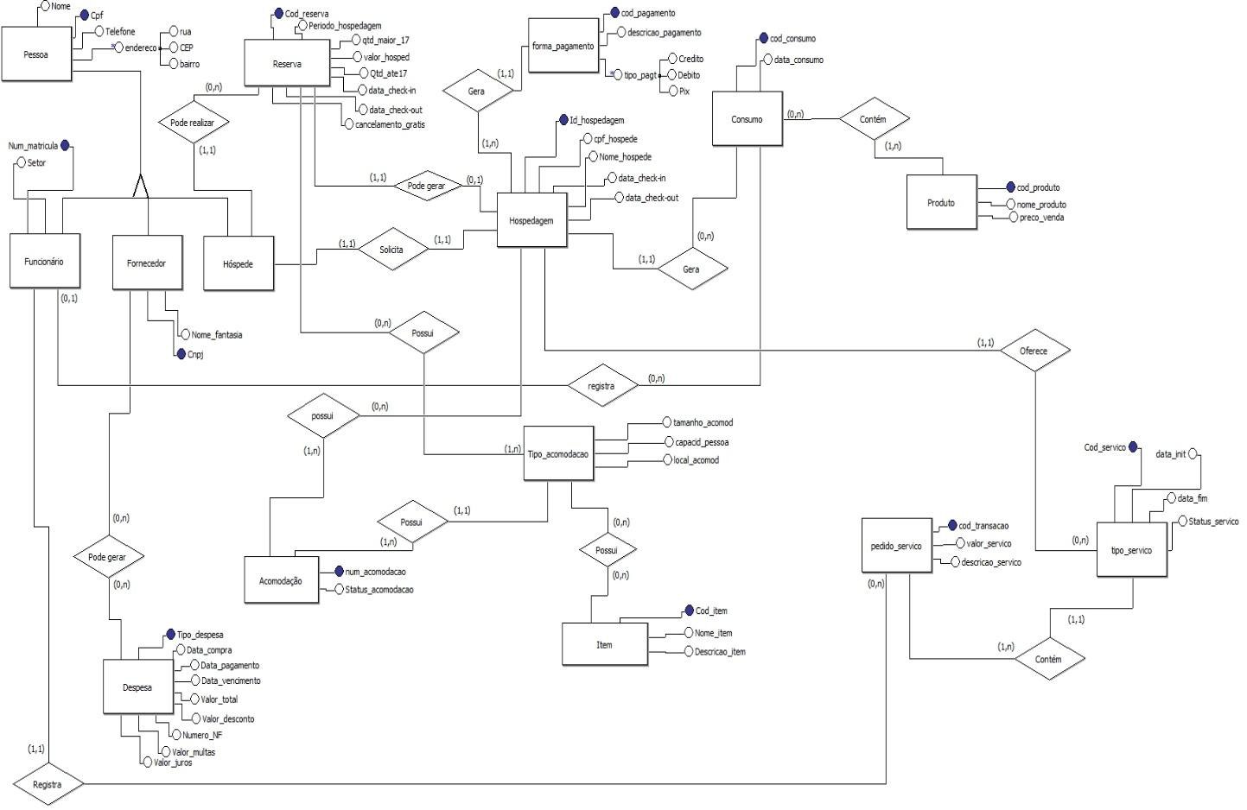

**Apêndice 2**

**PROTÓTIPOS**

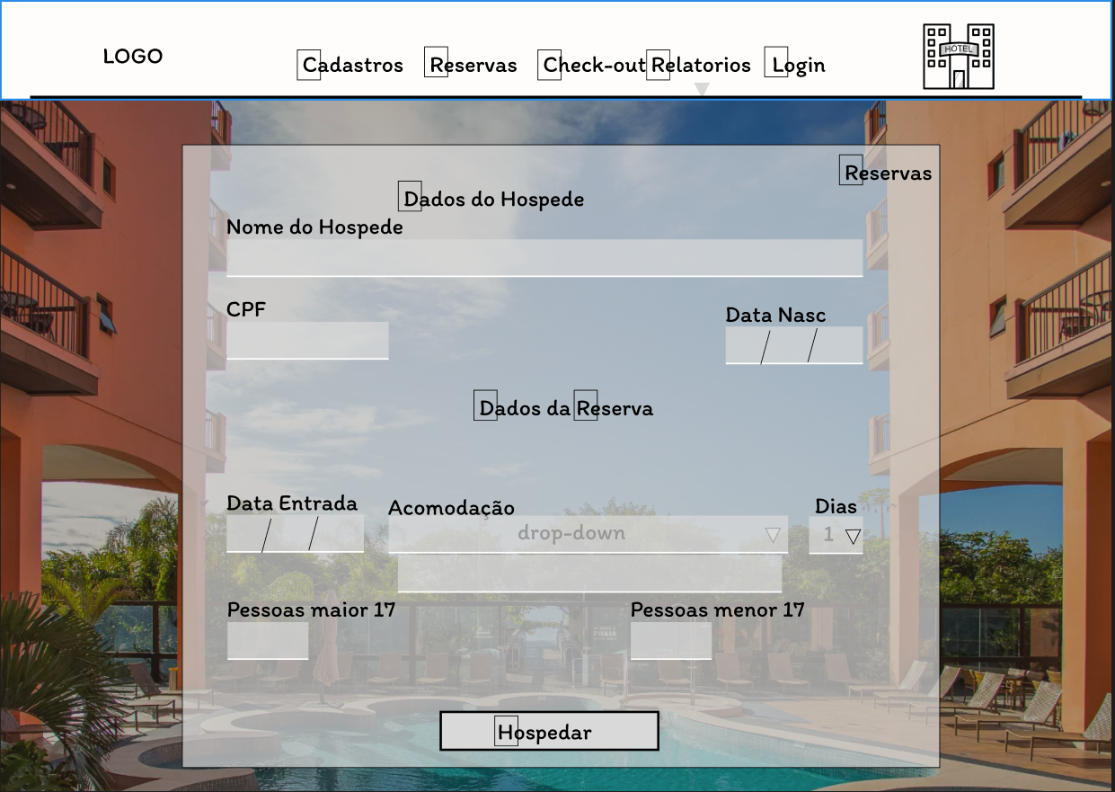

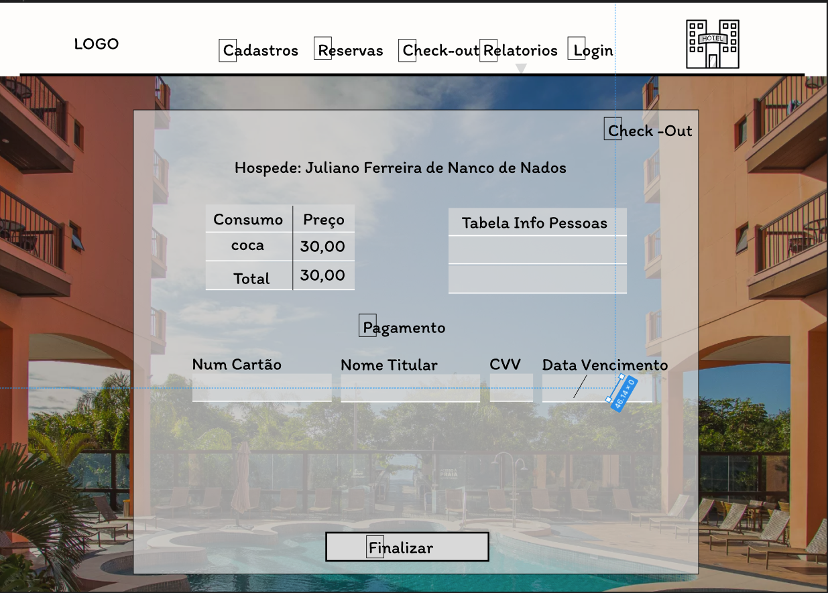

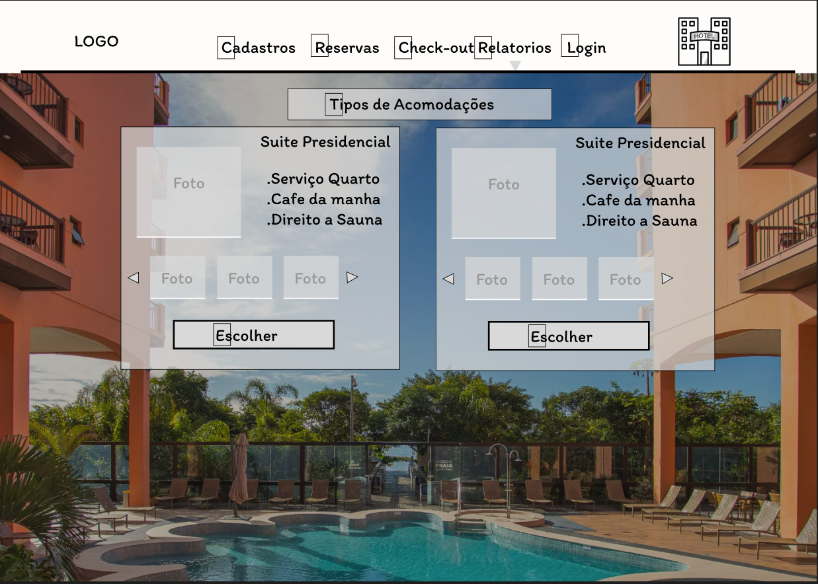

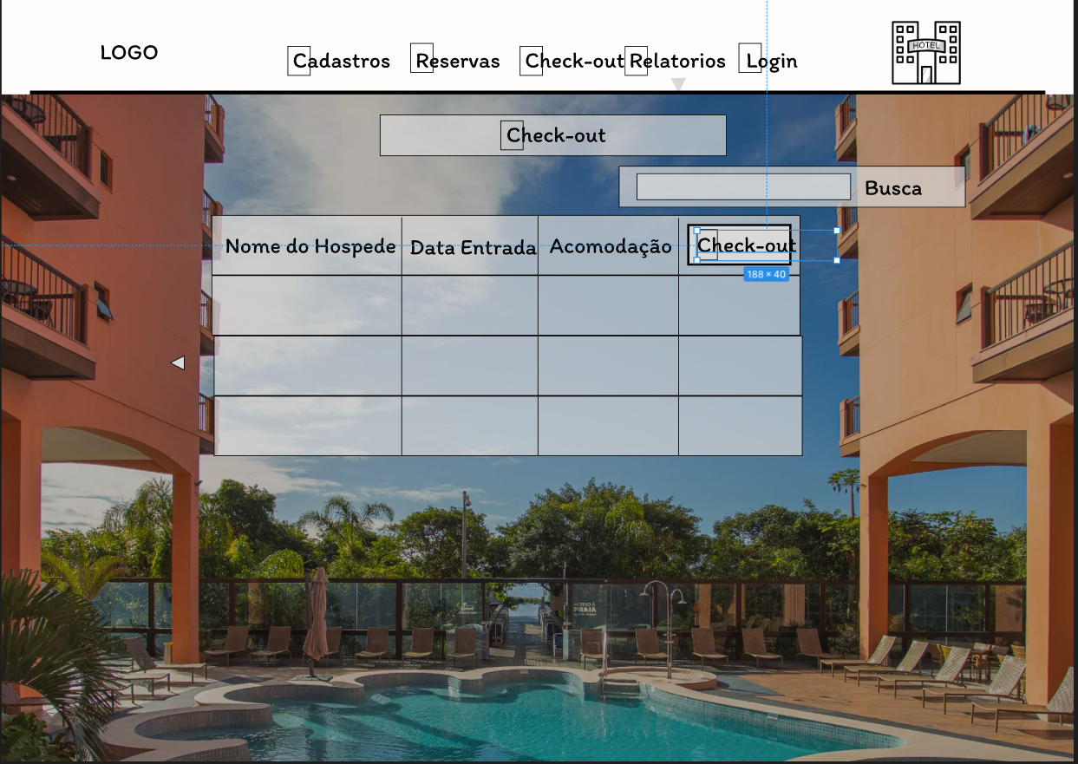

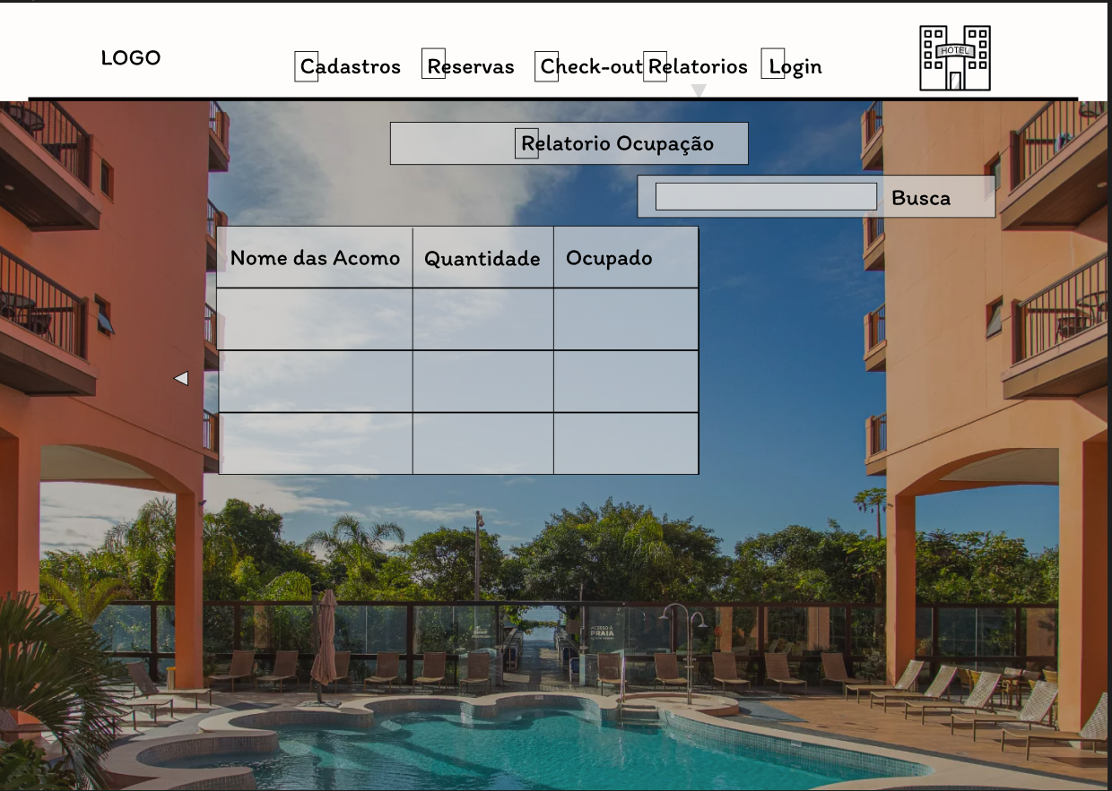

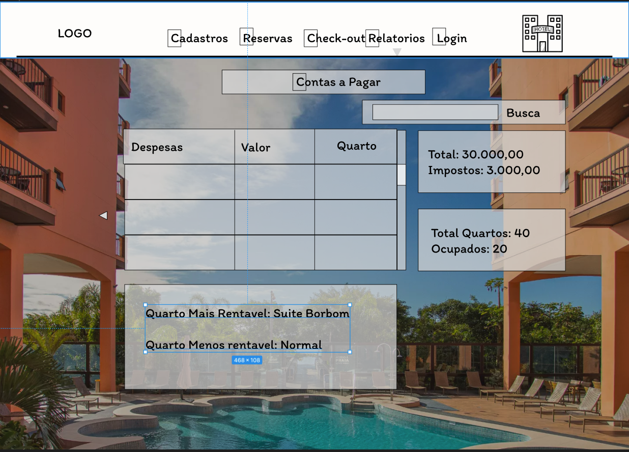

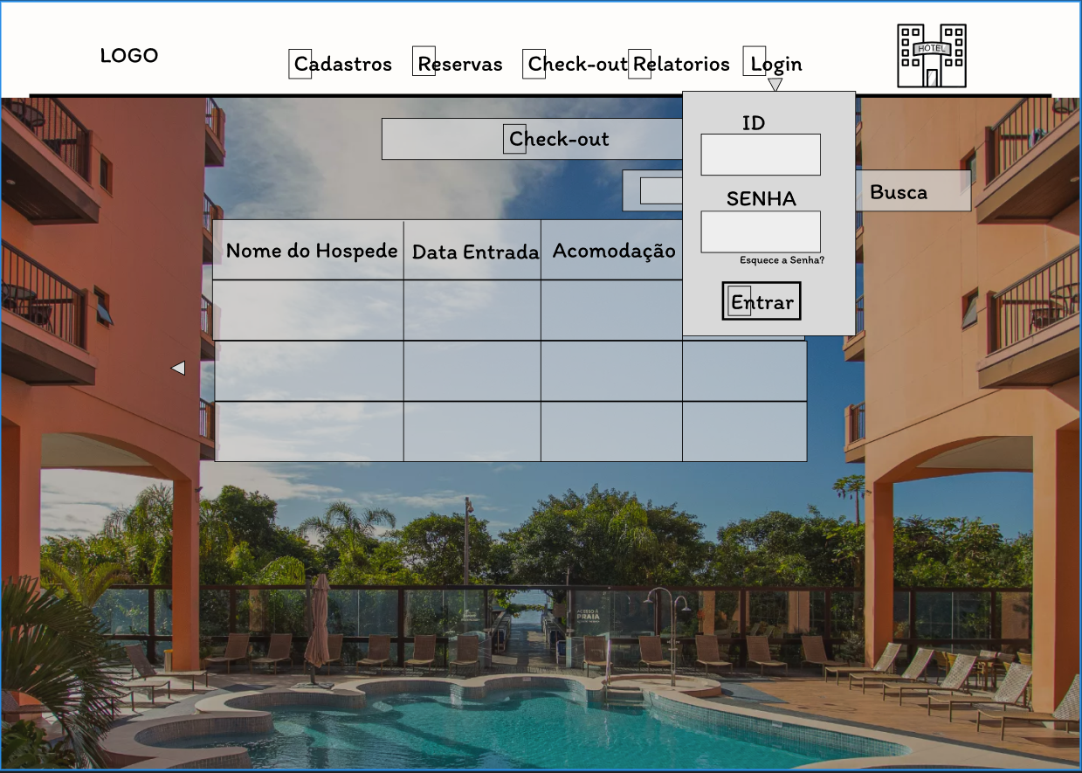

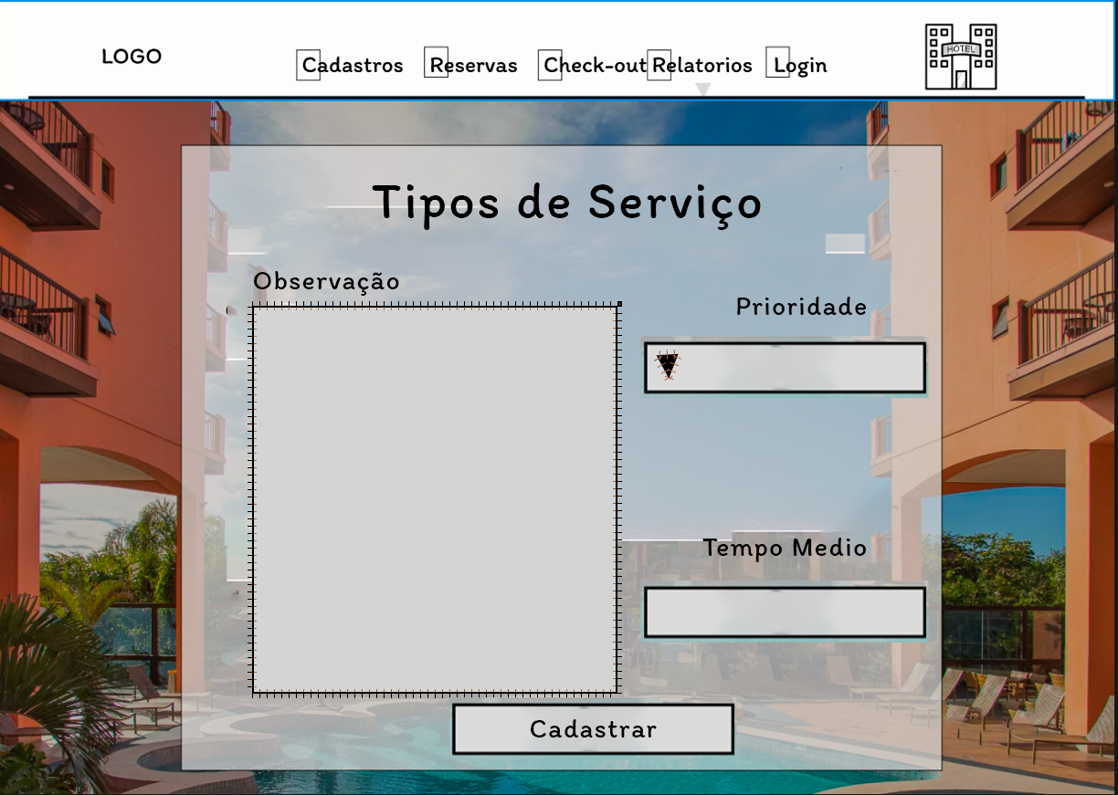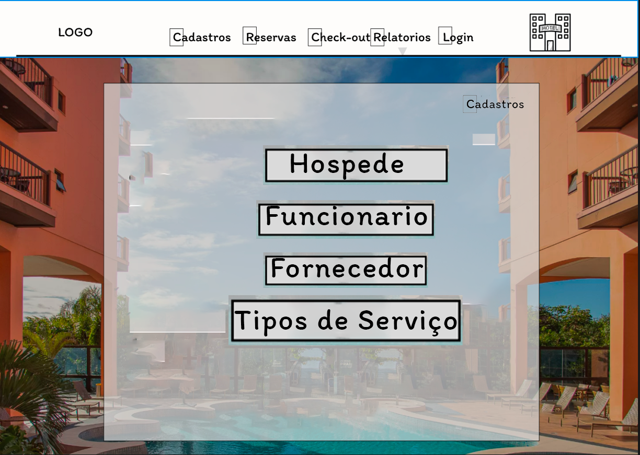

**ANEXO 1 – REFERÊNCIAS**

**1.**

Ficha Nacional de Registro de Hóspedes

